

本科实验报告

课程名称： | 计算机网络
实验名称： | 网络协议分析
姓 名： | 陈希典
学 院： | 计算机学院
系：
专 业： | 计算机科学与技术
学 号： | 3210102362
指导教师： | 郑扣根

2023年9月18日
浙江大学实验报告

实验目的
- 学习使用Wireshark抓包工具。
- 观察和理解常见网络协议的交互过程
- 理解数据包分层结构和格式。

实验内容
- Wireshark是PC上使用最广泛的免费抓包工具，可以分析大多数常见的协议数据包。有Windows版本和Mac版本，可以免费从网上下载。
- 掌握网络协议分析软件Wireshark的使用，学会配置过滤器
- 观察所在网络出现的各类网络协议，了解其种类和分层结构
- 观察捕获到的数据包格式，理解各字段含义
- 根据要求配置Wireshark，捕获某一类协议的数据包，并分析解读

主要仪器设备
- 联网的PC机、Windows、Linux或Mac操作系统、浏览器软件
- WireShark协议分析软件

操作方法与实验步骤
- 安装网络包捕获软件Wireshark
- 配置网络包捕获软件，捕获所有机器的数据包
- 观察捕获到的数据包，并对照解析结果和原始数据包
- 配置网络包捕获软件，只捕获特定IP或特定类型的包
- 抓取以下通信协议数据包，观察通信过程和数据包格式
- PING：测试一个目标地址是否可达
- TRACE ROUTE：跟踪一个目标地址的途经路由
- NSLOOKUP：查询一个域名
- HTTP：访问一个网页

提醒：为了避免捕获到大量无关数据包，影响实验观察，建议关闭所有无关软件。实验之前可以提前了解下第六部分有哪些问题。

实验数据记录和处理
以下实验记录均需结合屏幕截图，进行文字标注和描述，图片应大小合适、关键部分清晰可见，可直接在图片上进行标注，也可以单独用文本进行描述。
- Part One
- 运行Wireshark软件，开始捕获数据包，列出你看到的协议名字（至少5个）。
协议名： TLSv1.2 TCP IGMPv3 SSDP MDNS LLMNR

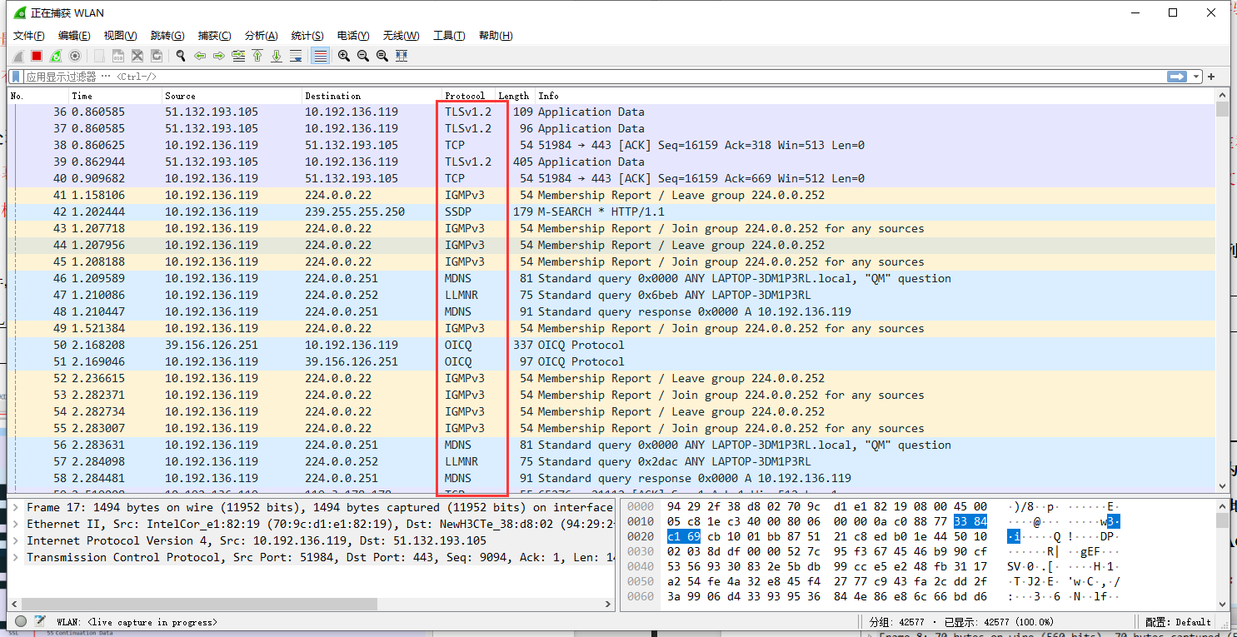

- 找一个包含IP的数据包，这个数据包有 5 层？最高层协议是 HTTP ，从Ethernet开始往上，各层协议的名字分别为： Internet Protocol Version 4 , Transmission Control Protocol , Hypertextfer Protocol 。
展开IP层协议，标出源IP地址、目标IP地址及其在数据包中的具体位置，展开Ethernet层，标出源MAC地址和目标MAC地址及其在数据包中的具体位置。
截图参考（此处应替换成实际截获的数据）：
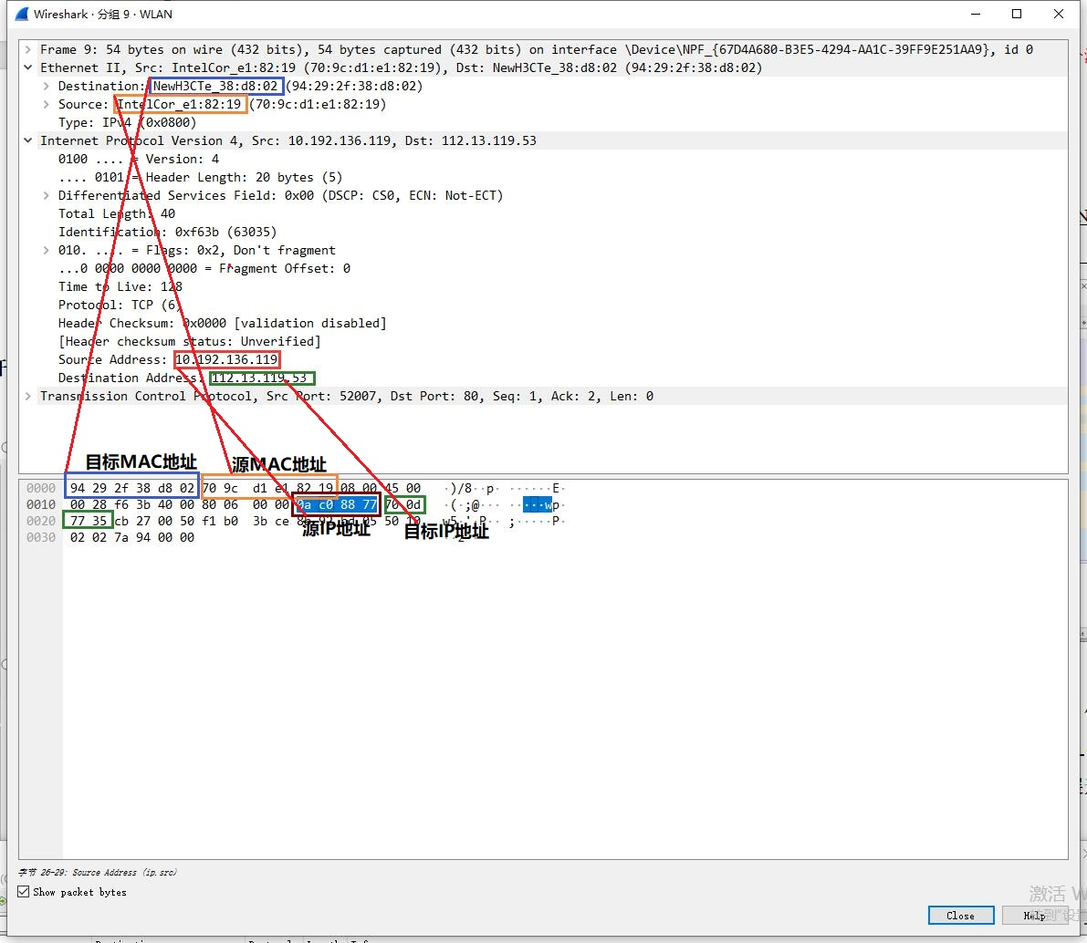

- 配置应用显示过滤器，让界面只显示某一协议类型的数据包（输入协议名称）。
使用的过滤器： http ，希望显示的协议类型： HTTP 。
截图：
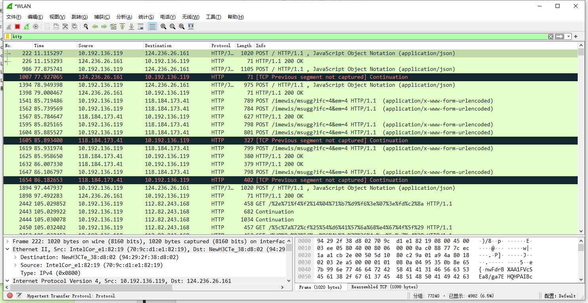

- 配置应用显示过滤器，让界面只显示某个IP地址的数据包（ip.addr==x.x.x.x）。
使用的过滤器： ip.addr == 192.0.2.1 ，希望显示的IP地址： 192.0.2.1 。
截图：
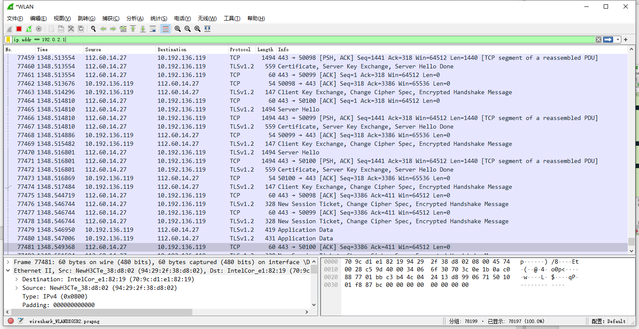

- 配置捕获过滤器，只捕获某个IP地址的数据包（host x.x.x.x）。
使用的过滤器： host 10.192.136.119 ，希望捕获的IP地址： 10.192.136.119 。
截图：
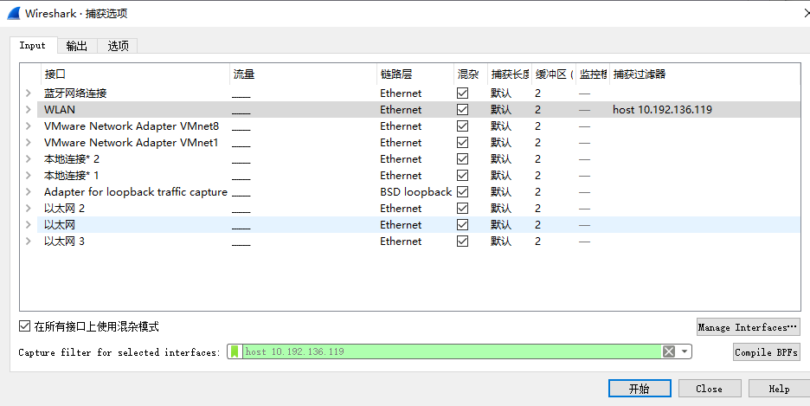

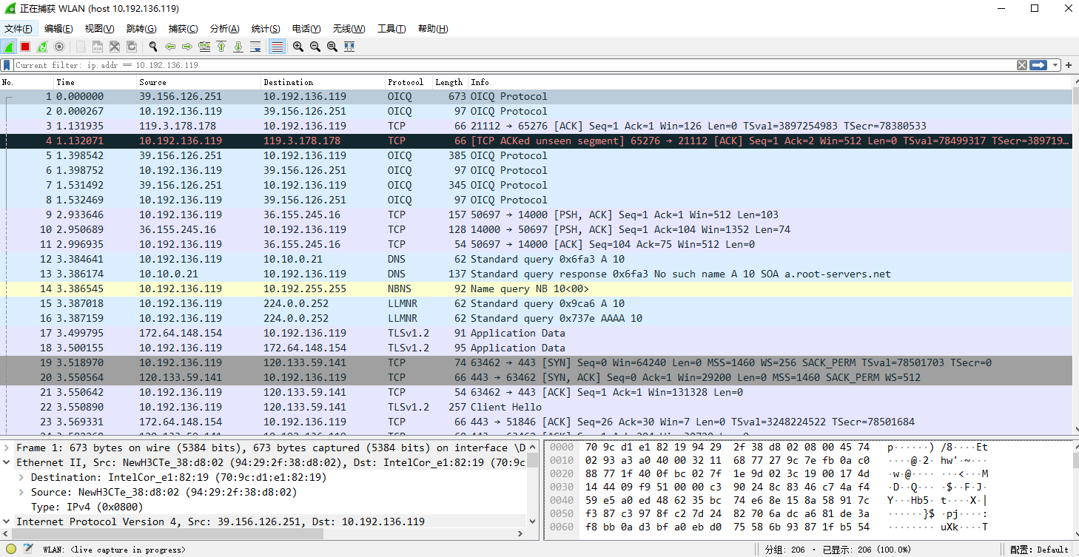

- 配置捕获过滤器，只捕获某类协议的数据包（tcp port xx 或者udp port xx）。
使用的过滤器： tcp port 80 ，希望捕获的协议类型： TCP 。
截图：
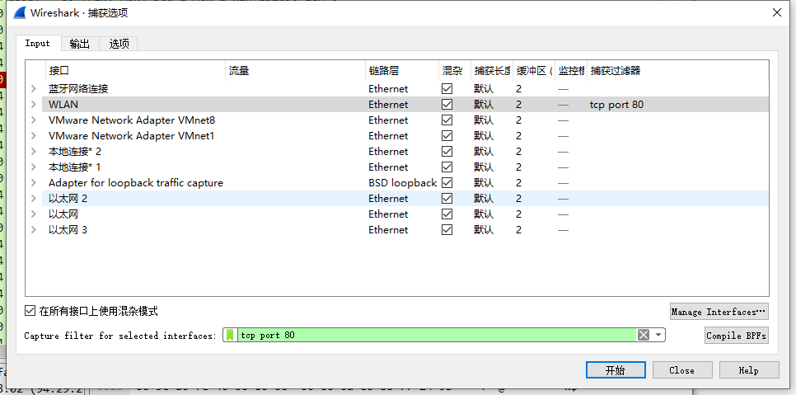

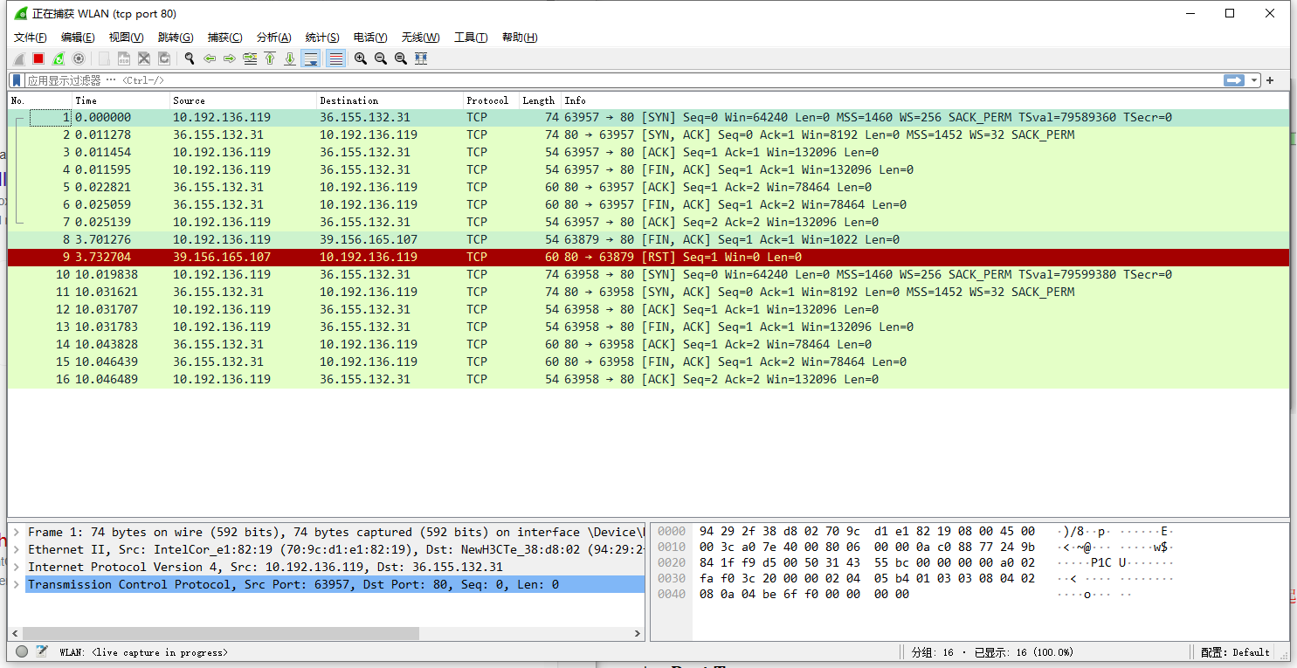

请在下面的每次捕获任务完成后，保存Wireshark抓包记录（.pcap格式），随报告一起提交。每一个任务一个单独文件（如dns.pcap、ping.pcap、tracert.pcap）。
- Part Two
任务1：使用nslookup命令，查询某个域名，并捕获这次的数据包。DNS数据包由哪几层协议构成？ 4层：Frame，Ethernet II，Internet Protocol Version 4，User Datagram Protocol，Domain Name System 。 使用的服务方端口是： 53 。

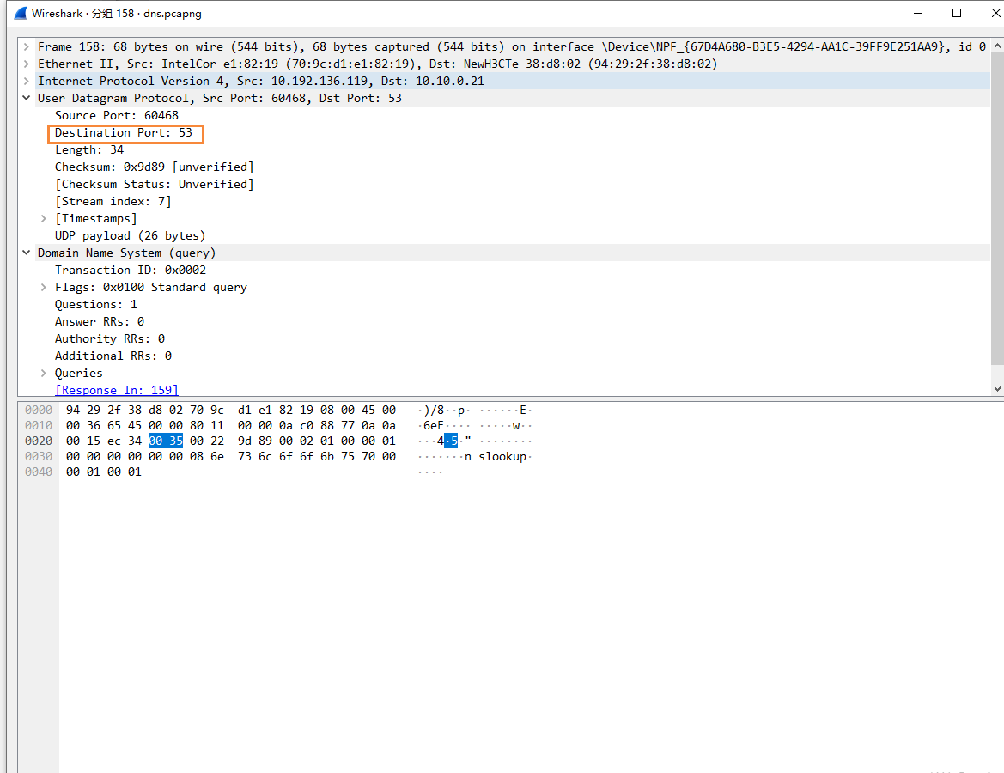
分别选择一个请求包和一个响应包，展开最高层协议的详细内容，标出交易ID、查询类型、查询的域名内容以及查询结果。
请求包:
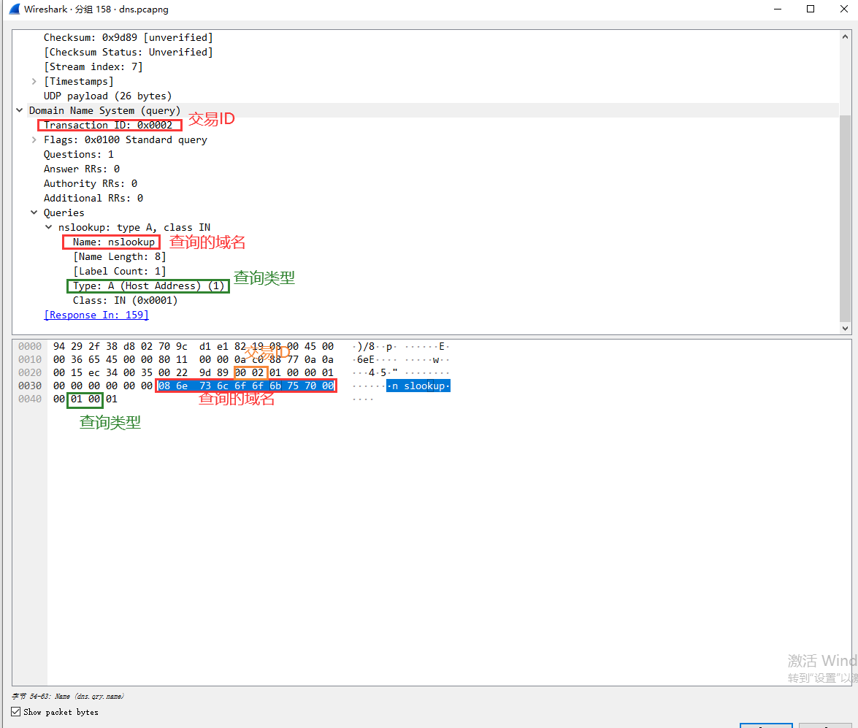

响应包:
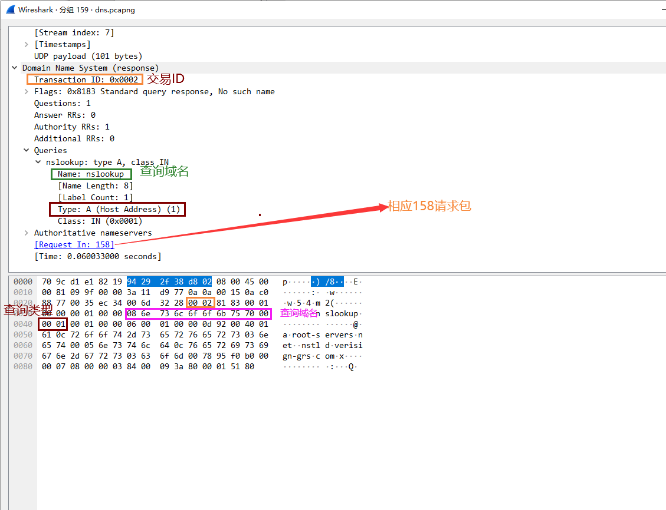
响应信息
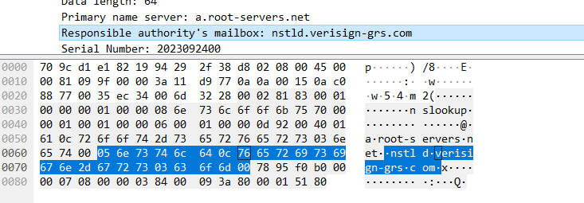

任务2：使用Ping命令，分别测试某个IP地址和某个域名的连通性，并捕获数据包。捕获到了哪些相关协议数据包？
Ping IP地址时： ICMP
Ping域名时： ICMP DNS
ICMP数据包分别由哪几层协议构成？
分别选择一个ARP请求和响应数据包，展开最高层协议的详细内容，标出操作码、发送者IP地址、发送者MAC地址、查询的目标IP地址、Ethernet层的目标MAC地址以及查询结果。
ARP请求包(使用arp -d捕获的)
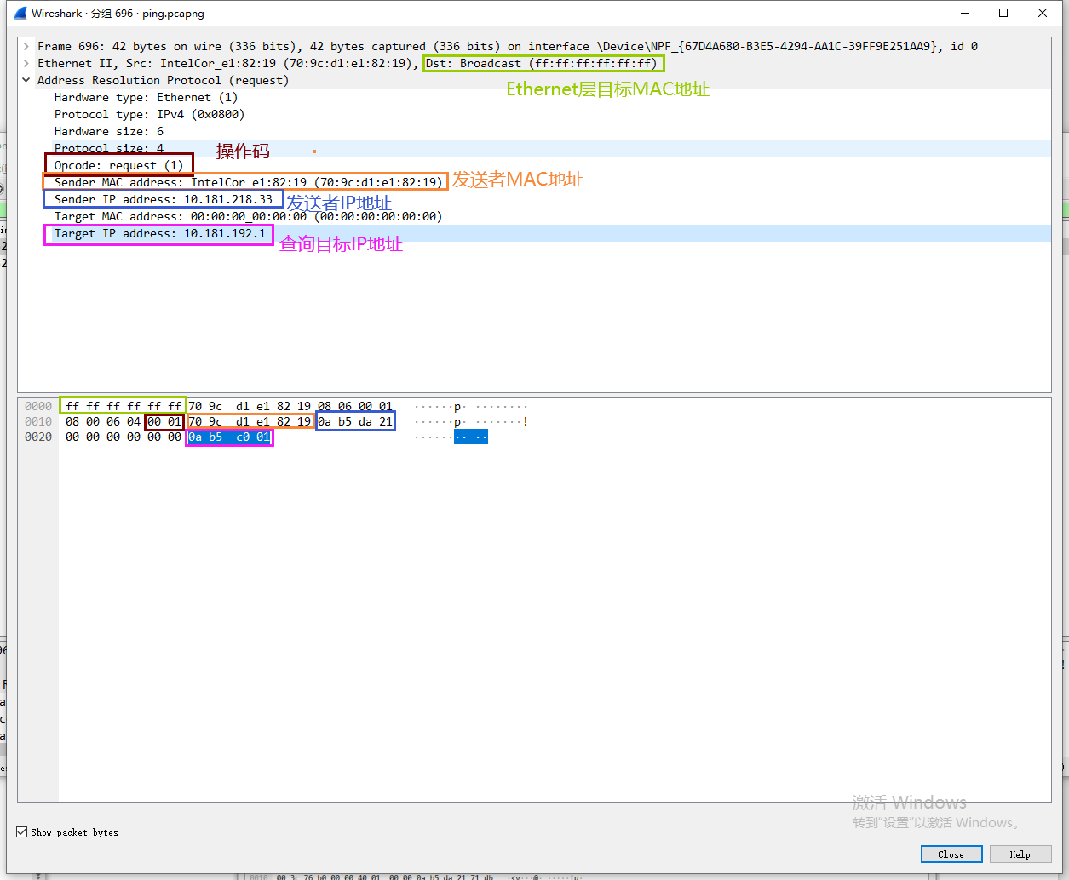

ARP响应数据包
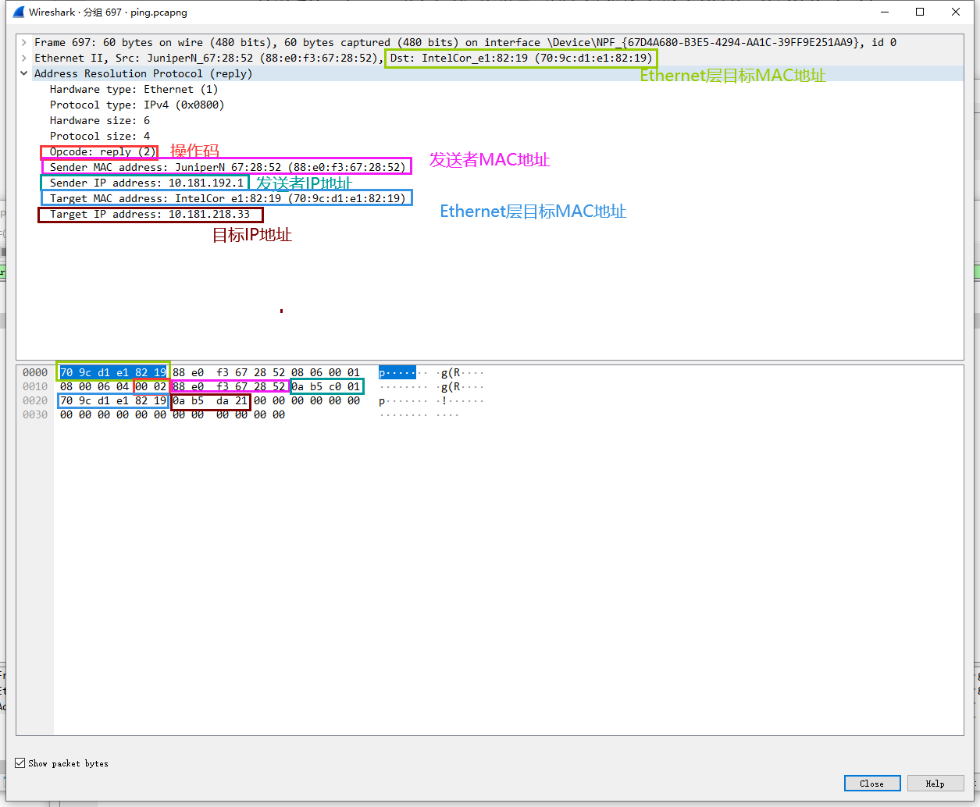

分别选择一个ICMP请求和响应数据包，展开最高层协议的详细内容，标出类型、序号。
请求包 frame 76,绿色为Type类型,红色表示序号,其中BE和LE是大端和小端的意思,表示的都是00 08红色标红的部分.
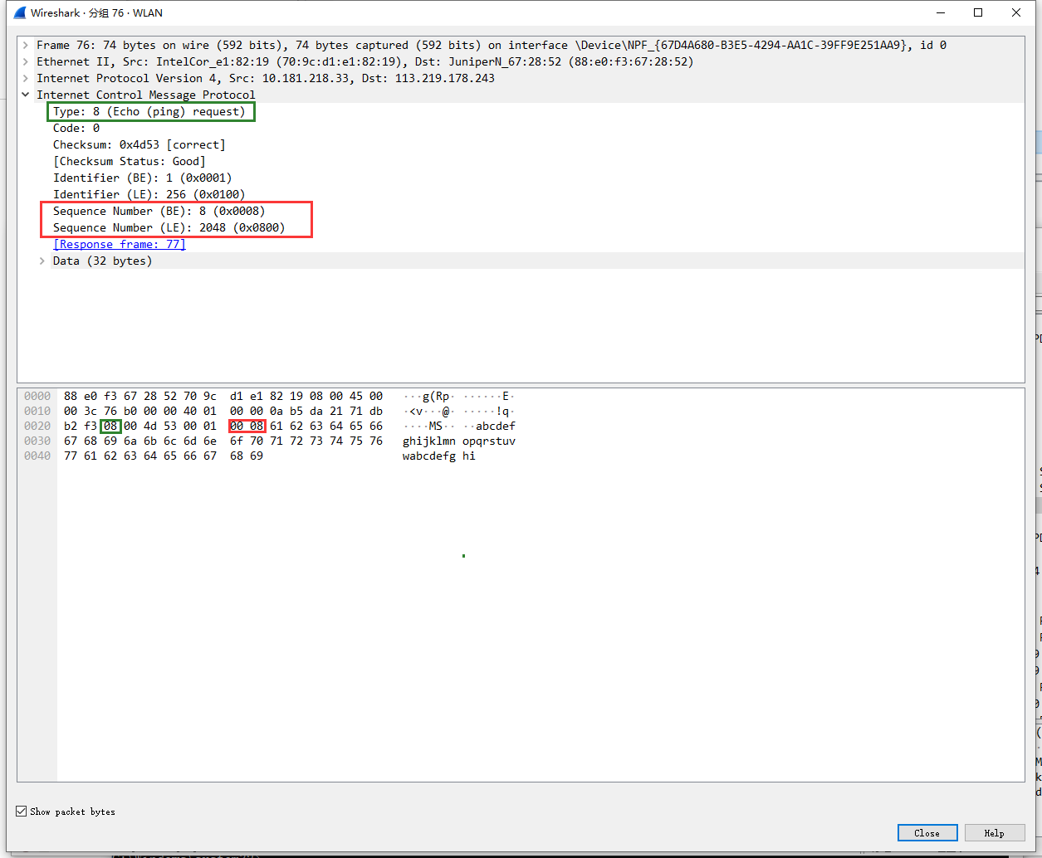
响应包frame 77
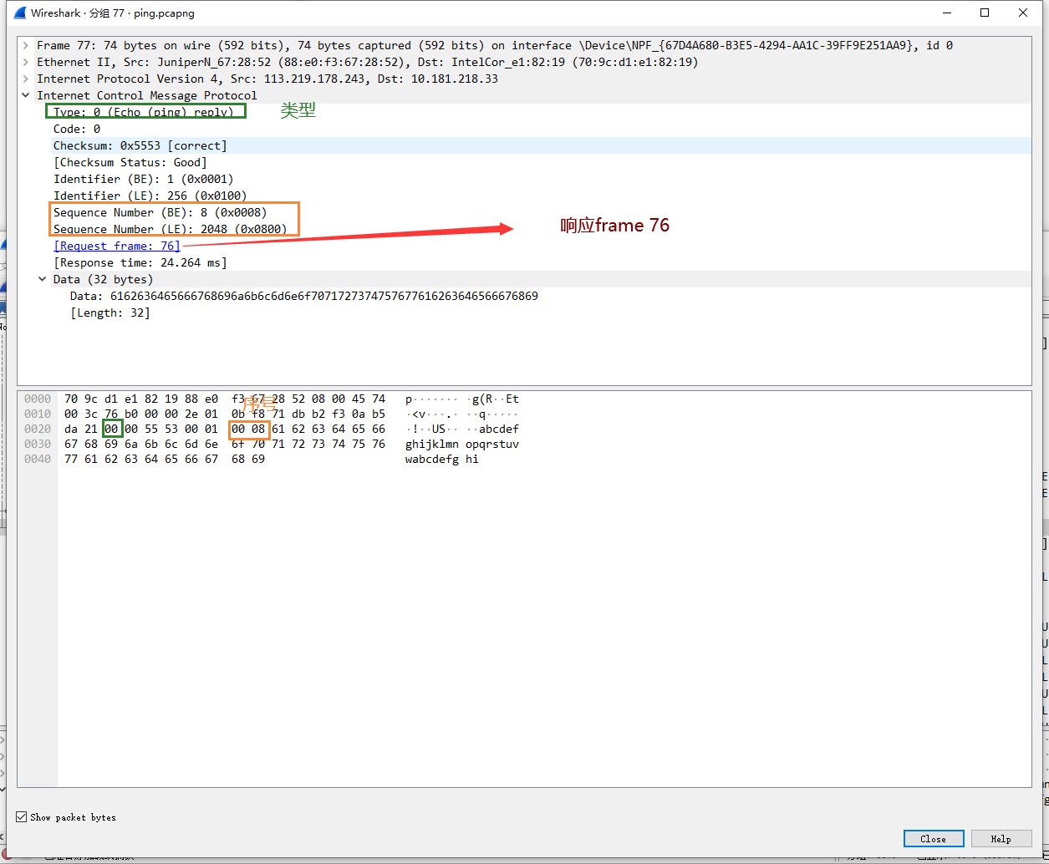

任务3：使用Tracert命令（Mac下使用Traceroute命令），跟踪某个外部IP地址的路由，并捕获这次的数据包。跟踪路由使用的数据包协议类型是： ICMP ，数据包由几层协议构成？ 3层:Ethernet Ⅱ协议 IPV4 协议 ICMP协议 。
观察并记录请求包中IP协议层的TTL字段变化规律，第一个请求的TTL等于 1 ，同样TTL的请求连续发送了 3 个，然后每次TTL增加了 1 ，最后一个请求的TTL等于 19 。附上截图：

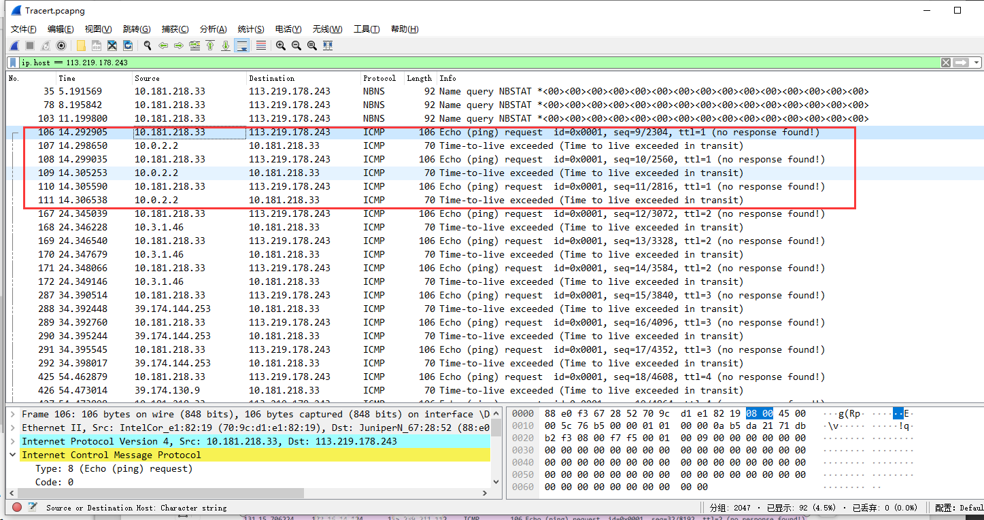
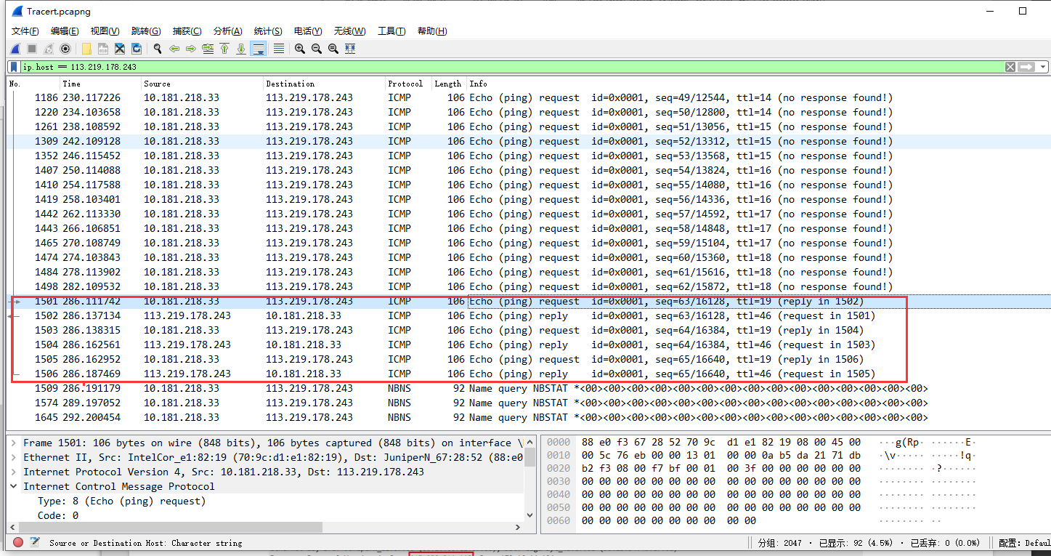
观察并记录响应包的信息，第一组响应包的发送者IP是： 10.0.2.2 ，标记ICMP层的类型字段。最后一组响应包的发送者IP是： 113.219.178.243 ，标记ICMP层的类型字段。附上截图：
第一组响应包
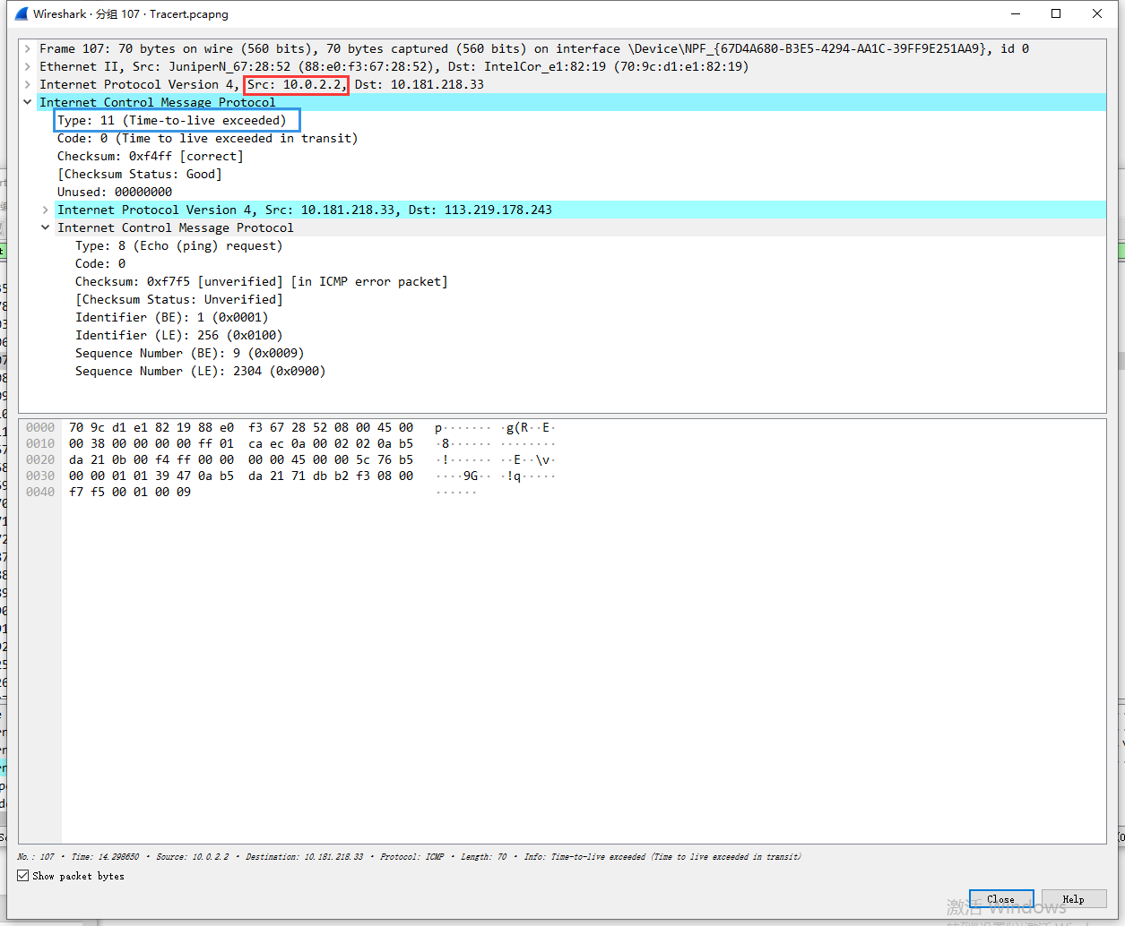

最后一组相应包
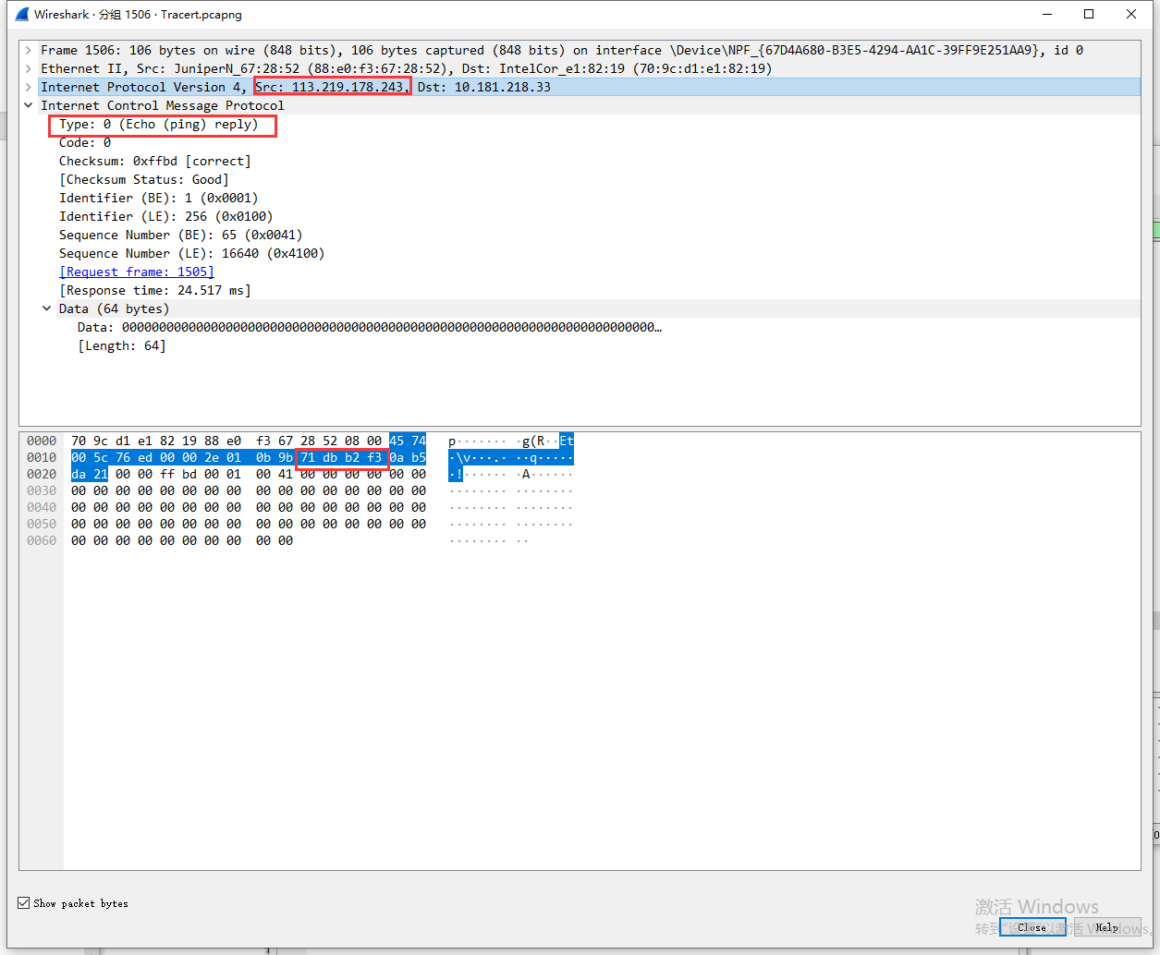

请在下面的捕获任务完成后，保存Wireshark抓包记录（.pcap格式），随报告一起提交。文件名http.pcap。
- Part Three
- 运行ipconfig /flushdns命令清空DNS缓存，然后打开浏览器，访问www.zju.edu.cn，并使用捕获过滤器只捕获访问该网站的数据（过滤器设置：tcp port 80 or udp port 53），网页完全打开后，停止捕获。
捕获到的这些最高层的协议数据包分别由哪几层协议构成？
DNS： Ethernet Ⅱ协议、IPV4协议、UDP协议、DNS协议
HTTP: Ethernet Ⅱ协议、IPV4协议、TCP协议、DNS协议

每种协议选取一个代表展开后截图，并标出源和目标IP地址、源和目标端口）
DNS数据包
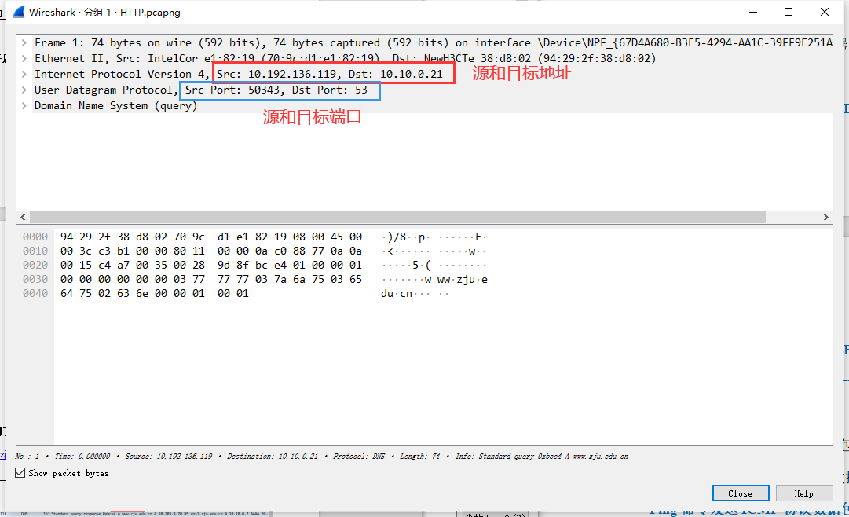

TCP数据包
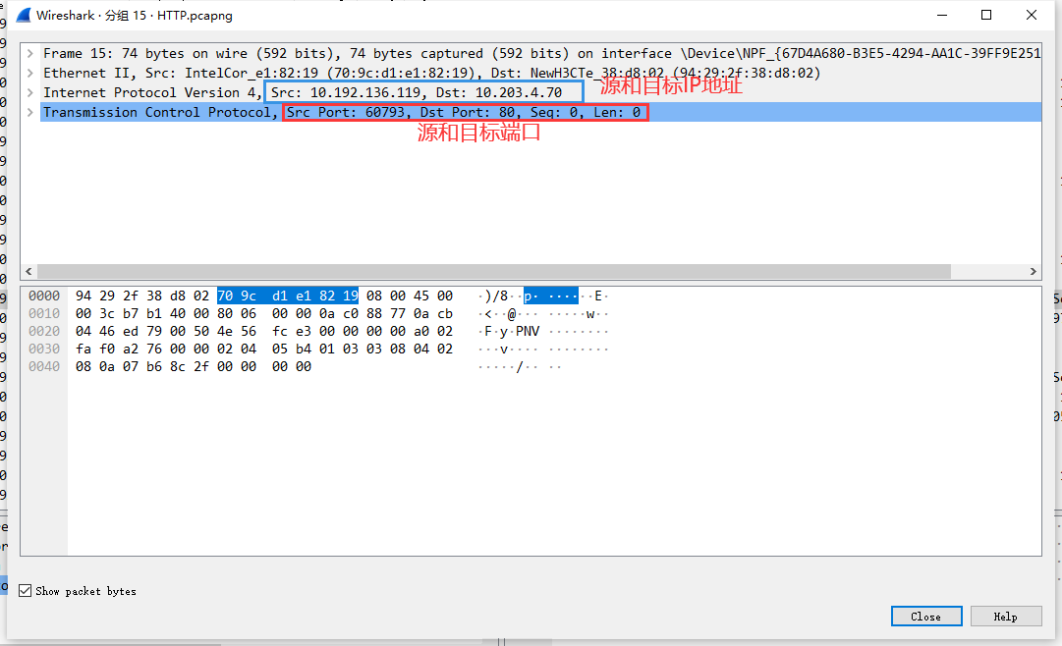

HTTP数据包
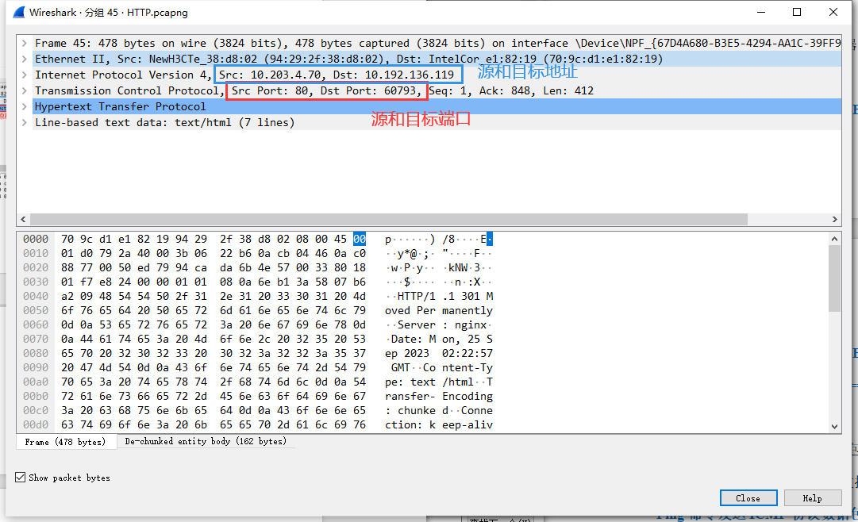

- 为了打开网页，浏览器查询了哪些相关的域名？
域名列表： www.zju.edu.cn tel.zju.edu.cn

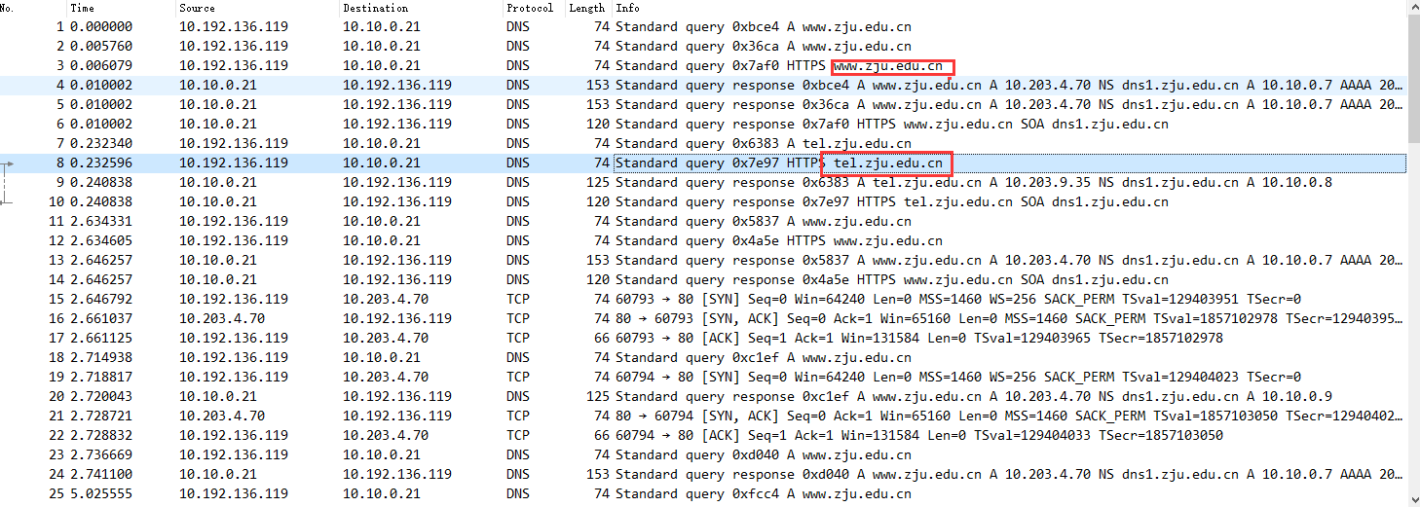

- 使用显示过滤器tcp.stream eq X，让X从0开始变化，直到没有数据。分析浏览器为了获取网页数据，总共建立了几个连接？（一个TCP流对应一个TCP连接）
TCP连接数： 2

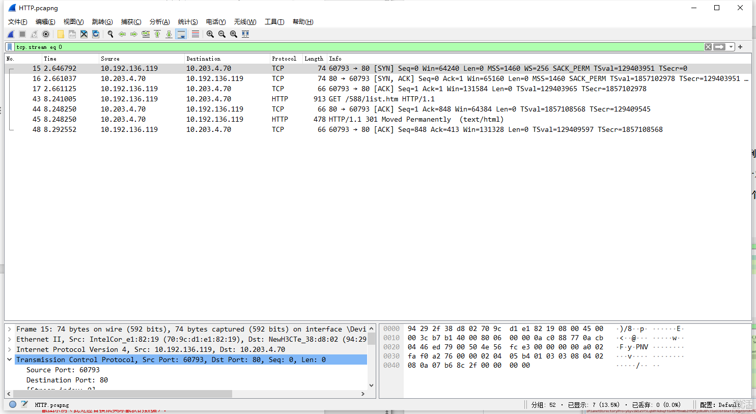
tcp.stream eq 0
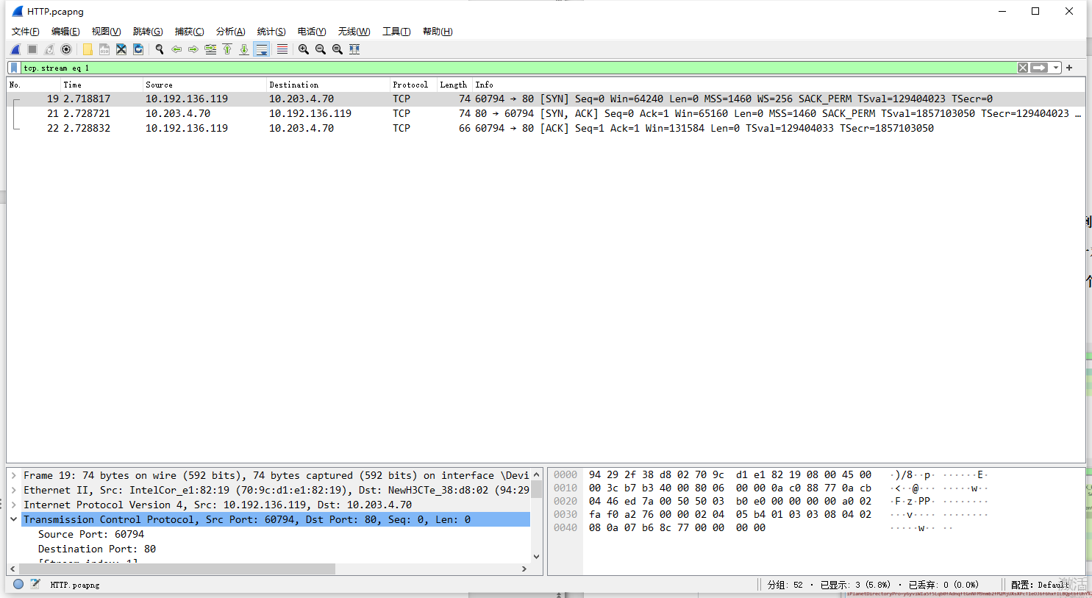
tcp.stream eq 1

- 右键点击某个HTTP数据包，选择跟踪TCP流，可以看到HTTP会话的数据。分析浏览器与WEB服务器之间进行了几次HTTP会话（一对HTTP请求和响应对应一次HTTP会话）？注意：一个TCP流上可能存在多个HTTP会话。
HTTP会话数： 1

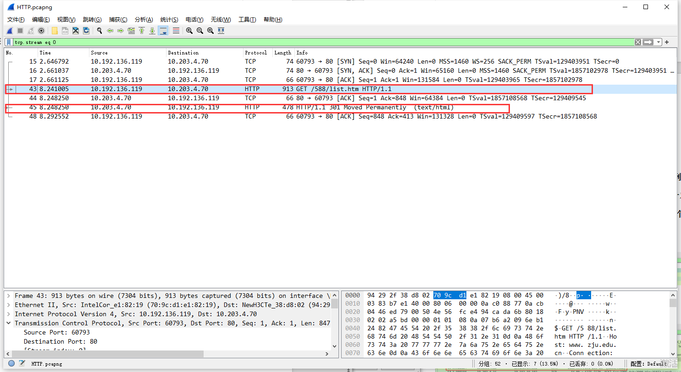

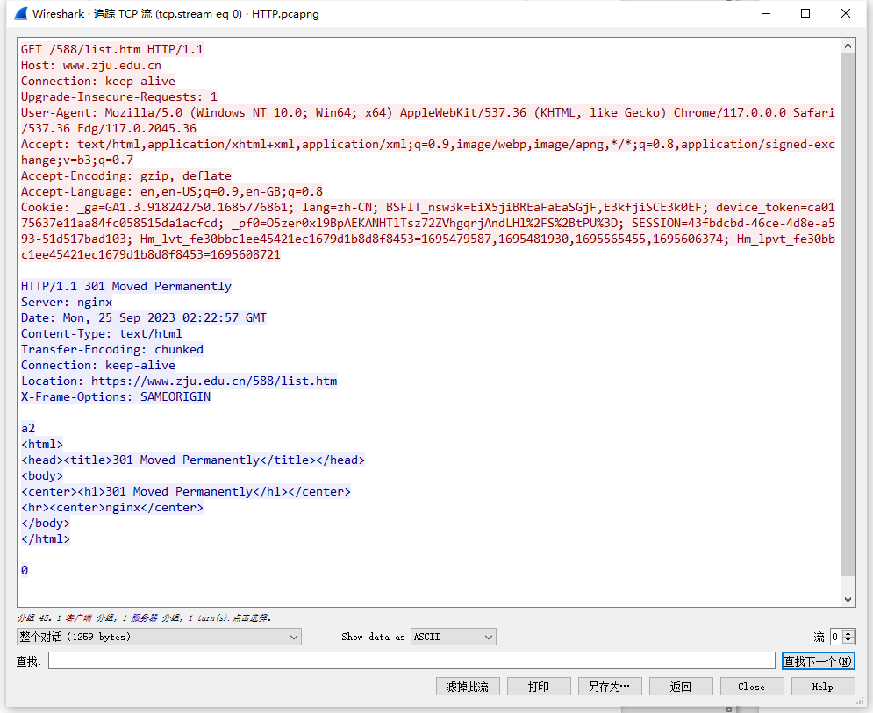

- 选择一个HTTP的TCP流进行截图，标出请求和响应部分（最好有多个HTTP会话的）：
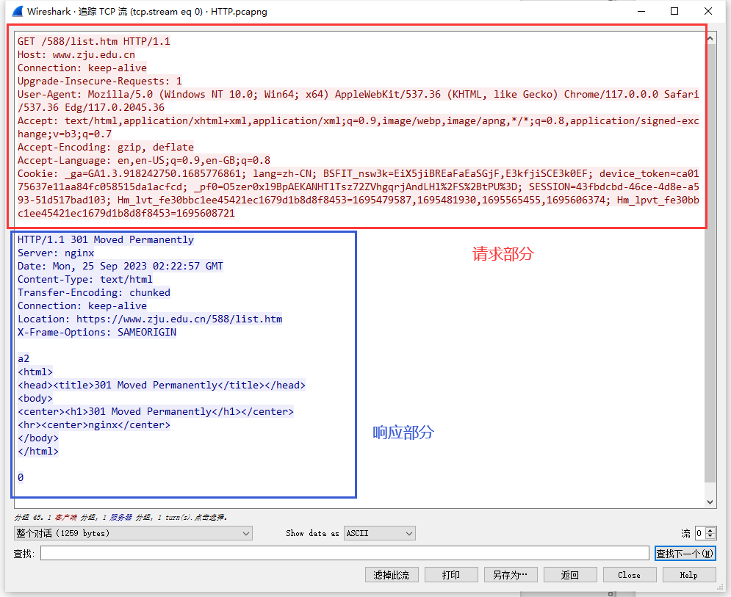

实验结果分析与思考
- 如果只想捕获某个特定WEB服务器IP地址相关的HTTP数据包，捕获过滤器应该怎么写？
设特定服务器IP为X
捕获过滤器:
host == X and tcp port = 80 (也会带有TCP包)
或
host = X and tcp port http (只要HTTP)
显示过滤器:
ip.addr = X and http

- Ping发送的是什么类型的协议数据包？什么情况下会出现ARP数据包？ Ping一个域名和Ping一个IP地址出现的数据包有什么不同？
Ping 发送 ICMP 协议数据包
当尝试Ping一个本机ARP缓存表中不存在的目标IP地址，而且目标主机的IP地址与自己不在同一子网（不在同一网络段）时，通常会向默认网关发送Ping请求。这是因为默认网关充当了不同子网之间的数据转发点。此时Ping会尝试将目标IP地址解析为MAC地址。如果本地ARP缓存中没有目标IP地址的对应MAC地址，它会首先发送ARP请求广播到本地网络，以尝试找到目标IP地址对应的MAC地址。如果目标主机与本机不在同一子网，那么ARP请求广播会发送到默认网关的MAC地址，因为默认网关是用来连接不同子网的设备。当默认网关收到ARP请求后，它将会响应并提供自己的MAC地址，以便本机可以将Ping请求发送给默认网关，由默认网关负责将请求路由到目标主机所在的子网。ARP请求广播用于解析目标IP地址的MAC地址，并且默认网关扮演了重要的角色，帮助将Ping请求传递到目标主机所在的不同子网。

Ping IP地址：Ping会直接将ICMP数据包发送到该IP地址。
Ping 域名：Ping首先需要将域名解析为IP地址。这会使用DNS来查询域名所对应的IP地址。如果目标计算机的IP地址不在本地ARP缓存中，系统可能会生成ARP请求来查找目标计算机的MAC地址。

- Tracert/Traceroute发送的是什么类型的协议数据包，整个路由跟踪过程是如何进行的？
Tracert/Traceroute发送ICMP协议数据包：

整个路由跟踪过程如下：

发送探测数据包：Tracert/Traceroute工具向目标主机发送一系列的探测数据包。每个探测数据包都带有一个不同的TTL（Time to Live）值，TTL值从1开始递增，每次增加1。

第一个路由器处理：当第一个探测数据包到达第一台路由器时，TTL值为1，这意味着它只能经过一个路由跳转。当路由器收到具有TTL为1的数据包时，它会将TTL减1，并发现TTL值现在为0，这时它会丢弃数据包，并向发送方返回ICMP超时消息。

超时消息返回：Tracert/Traceroute工具捕获到ICMP超时消息后，记录了此路由器的IP地址和响应时间，并发送下一个TTL值的探测数据包。这个过程一直重复，TTL值逐渐增加，直到探测数据包到达目标主机。

目标主机响应：当探测数据包到达目标主机时，目标主机会生成一个ICMP端口不可达消息，将其发送回Tracert/Traceroute工具。这个消息包含了目标主机的IP地址和响应时间。

绘制路由跟踪结果：Tracert/Traceroute工具根据收到的响应数据包构建路由跟踪结果。它显示了从源主机到目标主机的路径中的每个路由器或中间节点的IP地址，以及每个节点的响应时间。

- 如何理解TCP连接和HTTP会话？他们之间存在什么关系？
TCP
TCP连接是指在两台计算机之间建立的可靠的、双向的、持久的通信通道。它确保数据的可靠传输，包括数据的分段、重新排序、丢失重传等机制。
TCP连接是通过IP地址和端口号来标识的，这两者组合在一起形成了套接字（Socket）。
在一个TCP连接中，数据可以双向流动，允许客户端和服务器之间的双向通信。
HTTP
HTTP是一种应用层协议，用于在Web上传输超文本文档（如网页）和其他资源。
HTTP会话是指在客户端和服务器之间建立的一系列HTTP请求和响应交换。通常，一个HTTP会话包含多个HTTP请求和响应，它们之间可以有一定的关联性。
在HTTP会话中，客户端发送HTTP请求到服务器，服务器处理请求并返回HTTP响应。这个过程可以包括多轮的请求和响应，例如，当浏览器加载一个网页时，可能会涉及多个HTTP请求来获取页面的不同资源（HTML、CSS、JavaScript、图像等）。
HTTP会话通常是无状态的，这意味着每个HTTP请求之间没有直接关联，服务器不会保持关于客户端的状态信息。为了实现状态管理，通常会使用HTTP Cookie等机制。

关系：

HTTP通常运行在TCP连接之上。当客户端要与服务器建立HTTP通信时，首先需要建立一个TCP连接，然后在该TCP连接上进行HTTP请求和响应的交互。
一个TCP连接可以承载多个HTTP会话。在一个TCP连接上，客户端可以发起多个HTTP请求，并且服务器可以按顺序响应这些请求。这有助于减少TCP连接的建立和断开开销，提高通信效率。
HTTP会话通过HTTP协议来定义请求和响应的格式和规则，而TCP连接则提供了底层的数据传输和可靠性保证。HTTP会话是为保持用户状态、为不同TCP连接建立联系的机制，一个HTTP会话可以包含若干次TCP连接的建立与断开。HTTP建立在TCP连接的基础说进行。

- DNS为什么选择使用UDP协议进行传输？而HTTP为什么选择使用TCP协议？
DNS使用UDP协议的原因：
快速响应时间：DNS旨在提供快速的域名解析服务。由于UDP是一种无连接协议，它的开销较小，不需要建立和维护连接，因此DNS查询通常能够更快地获得响应。这对于快速解析域名非常重要，因为延迟会直接影响用户体验。
较小的开销：UDP是一种无连接协议，不需要像TCP那样进行三次握手等连接建立过程。这降低了网络和服务器资源的消耗，允许DNS服务器高效地处理大量查询请求。
不需要可靠性保证：DNS查询通常涉及到短小的请求和响应，不像HTTP那样需要严格的可靠性保证。即使DNS查询中的某些响应丢失，客户端通常可以忍受，因为可以通过发起另一个查询来尝试解析域名。
容忍少量的丢包：DNS查询通常是轻量级的，不涉及大量数据传输，所以如果某些UDP数据包在传输过程中丢失，它们通常会被忽略，而客户端可以根据需要重试查询。

HTTP使用TCP协议的原因：
可靠性：HTTP是一种应用层协议，通常用于传输HTML页面、图像、视频和其他Web资源，这些资源的可靠性非常重要。TCP协议提供了可靠的数据传输，它通过序号、确认和重传机制确保数据按顺序到达目标，并且在发生丢失或损坏时能够进行恢复。
顺序性：HTTP请求和响应的顺序很重要。TCP协议通过序号来保证数据包的顺序传输，这对于确保网页和其他资源按正确的顺序加载非常关键。
流量控制和拥塞控制：TCP协议提供了流量控制和拥塞控制机制，以防止过多的数据流入网络，从而避免网络拥塞。这对于互联网上大量的HTTP请求和响应非常重要，以保持网络的稳定性和可靠性。

讨论、心得
在完成本实验后，你可能会有很多待解答的问题，你可以把它们记在这里，接下来的学习中，你也许会逐渐得到答案的，同时也可以让老师了解到你有哪些困惑，老师在课堂可以安排针对性地解惑。等到课程结束后，你再回头看看这些问题时你或许会有不同的见解：
1.为什么捕获过滤器中只能指定端口而无法抓取特定的协议类型？
2.捕获过滤器和显示过滤器都是怎么运作的，它们为什么语法不一致
3.DNS标准查询的响应都能看出哪些信息。
4.有关ARP和DNS的原理和联系

在实验过程中你可能会遇到的困难，并得到了宝贵的经验教训，请把它们记录下来，提供给其他人参考吧：
捕获过滤器器与显示过滤器语法存在些许不同
在做Part3 需要获得zju.edu.cn下的HTTP数据包,这个时候Wireshark并不能抓取成功,需要点进主页在切换别的页(比如如下点击顺序)
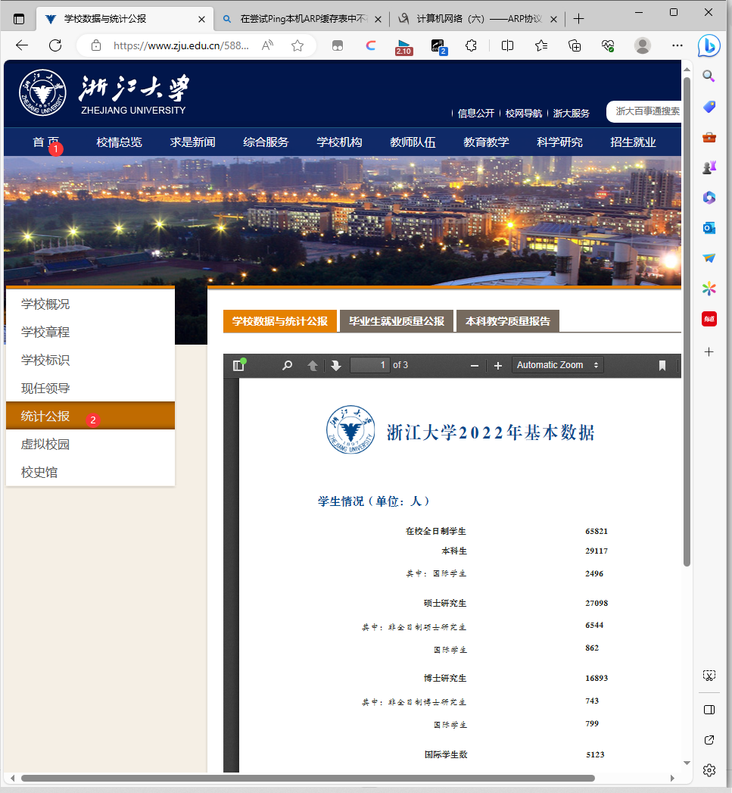

注意输入过滤器字母不要大写，是有大小写区分的。

有时设置过滤器之后不会立即显示，或者切换过滤器会有卡顿，导致看上去什么包都没抓上，此时可以在此输入并多按几下enter（空过滤器同理），就会发现抓到的包会刷新出来。

你对本实验安排有哪些更好的建议呢？欢迎献计献策：
建议不要再使用www.zju.edu.cn作为Part3的查询网址，做实验找不到HTTP协议，后来寻求学长帮助才知道原来目前大多数网页都采取了HTTPS协议，包括www.zju.edu.cn，所以Wireshark无法抓取HTTP数据包。
本实验和教学课相差较大，需要很多协议相关的知识，以及工作原理介绍，不然抓包也不知道应该看什么，应该截取什么。

